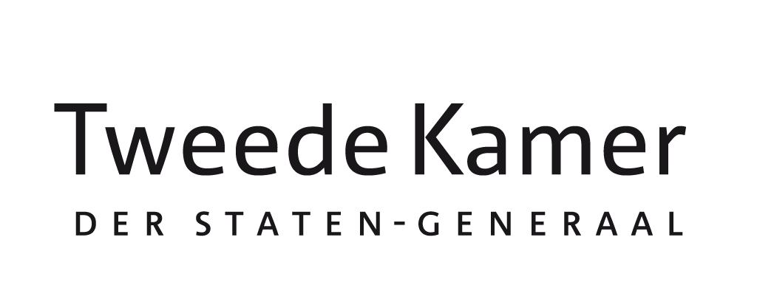
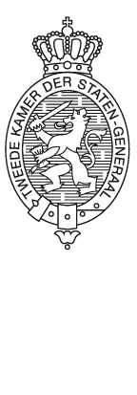
Aanleiding
Voorstel EU-rapporteur Klimaat voor position paper over Europees 2040-maatregelenpakket
aan Leden en plv. leden van de vaste commissie voor KGG
in afschrift aan Leden en plv. leden van de vaste commissie voor EUZA
van Felix Klos (D66)
datum 29 mei 2026
onderwerp Voorstel voor position paper over Europees 2040-maatregelpakket
te betrekken bij Procedurevergadering KGG d.d. 2 juni 2026

- Tijdens de procedurevergadering KGG van 11 maart 2026 is het mandaat voor het EU-rapporteurschap Klimaat vastgesteld.
- Onderdeel van het vastgestelde mandaat is het opstellen door de EU-rapporteur Klimaat van een position paper.

Beslispunt
- Instemmen met de inhoud van bijgaand position paper (zie bijlage), het aanbieden van deze position paper aan de Europese Commissie door de EU-rapporteur Klimaat en vervolgens een afschrift van deze position paper te verzenden aan het Europees Parlement en alle nationale parlementen in de EU.

Toelichting
- Naast het versterken van de informatiepositie van de Kamer, middels het voeren van gesprekken namens de commissie KGG door de rapporteur met relevante partijen, is ook reeds vastgelegd door deze commissie dat er een position paper wordt opgesteld, waarin – in lijn met het coalitieakkoord, het kabinetsstandpunt en de motie Erkens - het Kamerstandpunt zal worden opgenomen dat er een stevig en ambitieus Europees 2040-maatregelenpakket ten behoeve van een gelijk speelveld dient te komen, geijkt op het binnen de EU behalen van de netto 90%.
- In 2026 komt de Europese Commissie met voorstellen voor het Europees 2040-maatregelenpakket. Het eerste voorstel uit dit pakket, namelijk de herziening van het EU-emissiehandelssysteem (“ETS Review”), komt naar verwachting al op 15 juli 2026 uit. Gelet op deze timing, is het wenselijk om vooruitlopend hierop het position paper aan de Europese Commissie aan te kunnen bieden.
- Op 29 juni a.s. is de EU-rapporteur Klimaat voornemens naar Brussel af te reizen en dan namens de Kamercommissie KGG gesprekken te voeren op basis van de in de procedurevergadering KGG van 11 maart 2026 vastgestelde vragen. Dit bezoek biedt eveneens een goede gelegenheid om het position paper aan de Europese Commissie te kunnen overhandigen.

In het coalitieakkoord 2026-2030 staat vermeld dat Nederland zich inspant voor een ambitieus Europees 2040-maatregelenpakket t.b.v. een gelijk speelveld. De geannoteerde agenda voor de Milieuraad van 4 november 2025 vermeldde dat wat betreft het kabinet het uit te werken beleidspakket geijkt zou moeten worden op het binnen de EU behalen van de netto 90%. De motie-Erkens van 21 maart 2024 gaf aan dat een stevig uitvoeringspakket randvoorwaardelijk is.

